Полезные советы для родителей
- Будьте последовательны в своих требованиях.
- Учитывайте индивидуальные и возрастные особенности своих детей.
- Прежде чем поручить что-либо ребенку, покажите образец правильного выполнения поручения, научите этому своего сына и дочь, несколько раз выполните поручение совместными усилиями.
- Не забывайте об игровых моментах в трудовом воспитании детей.
- Учите ребенка уважать труд других людей, бережно относится к результатам их трудовой деятельности. Рассказывайте детям о своей работе, своих друзей.
- Тактично оценивайте результаты труда ребенка.

Необходимо помнить: для того, чтобы привить детям какую-то полезную привычку, в первую очередь, необходимо самим быть для них примером!


Муниципальное казенное дошкольное образовательное учреждение
«Детский сад имени 1Мая»

«Как привить ребёнку трудолюбию»

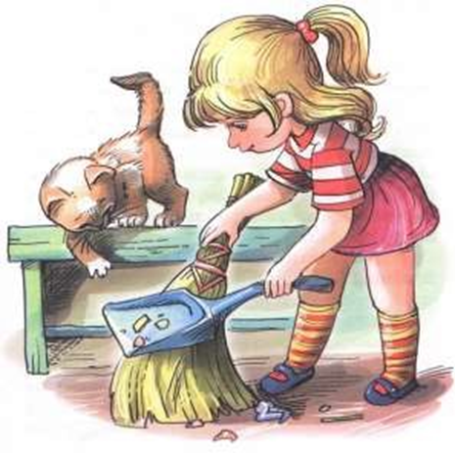

Подготовила воспитатель:
Могильникова Мария Леонидовна

п.Троицкий, 2026

Выучите вместе с детьми стихи о труде.
Всегда найдется дело для умелых рук, если хорошенько посмотреть вокруг. А тот, кто дела не найдет, пускай скучает целый год. И лентяем, и лентяем, и лентяем прослывет.
Что случилось у Маринки? Рассердились и надулись,
Перессорились ботинки.
Поменяла их местами – Перестали дуться сами.
Вымыла тарелки я.
Глубокие и мелкие.
Смеются белолицые.
«Нравится водица им!»

Обсудите пословицы о труде
- Без труда нет плода.
- Без труда не выловишь и рыбку из пруда.
- Маленькое дело лучше большого безделья.
- Дело мастера боится.
- Сделал дело – гуляй смело.
- Человек от лени болеет, от труда здоровеет.
- Полениться - и хлеба лишиться.
- Терпение и труд все перетрут.
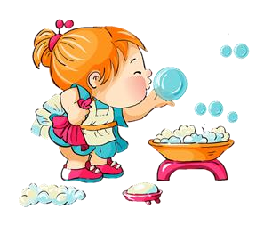

«Дайте детям радость труда» Эту радость ему несут успех, осознание своей умелости и значимости выполнения работы, возможность доставлять радость другим»
В. А. Сухомлинский

